データ フロー図を作成する
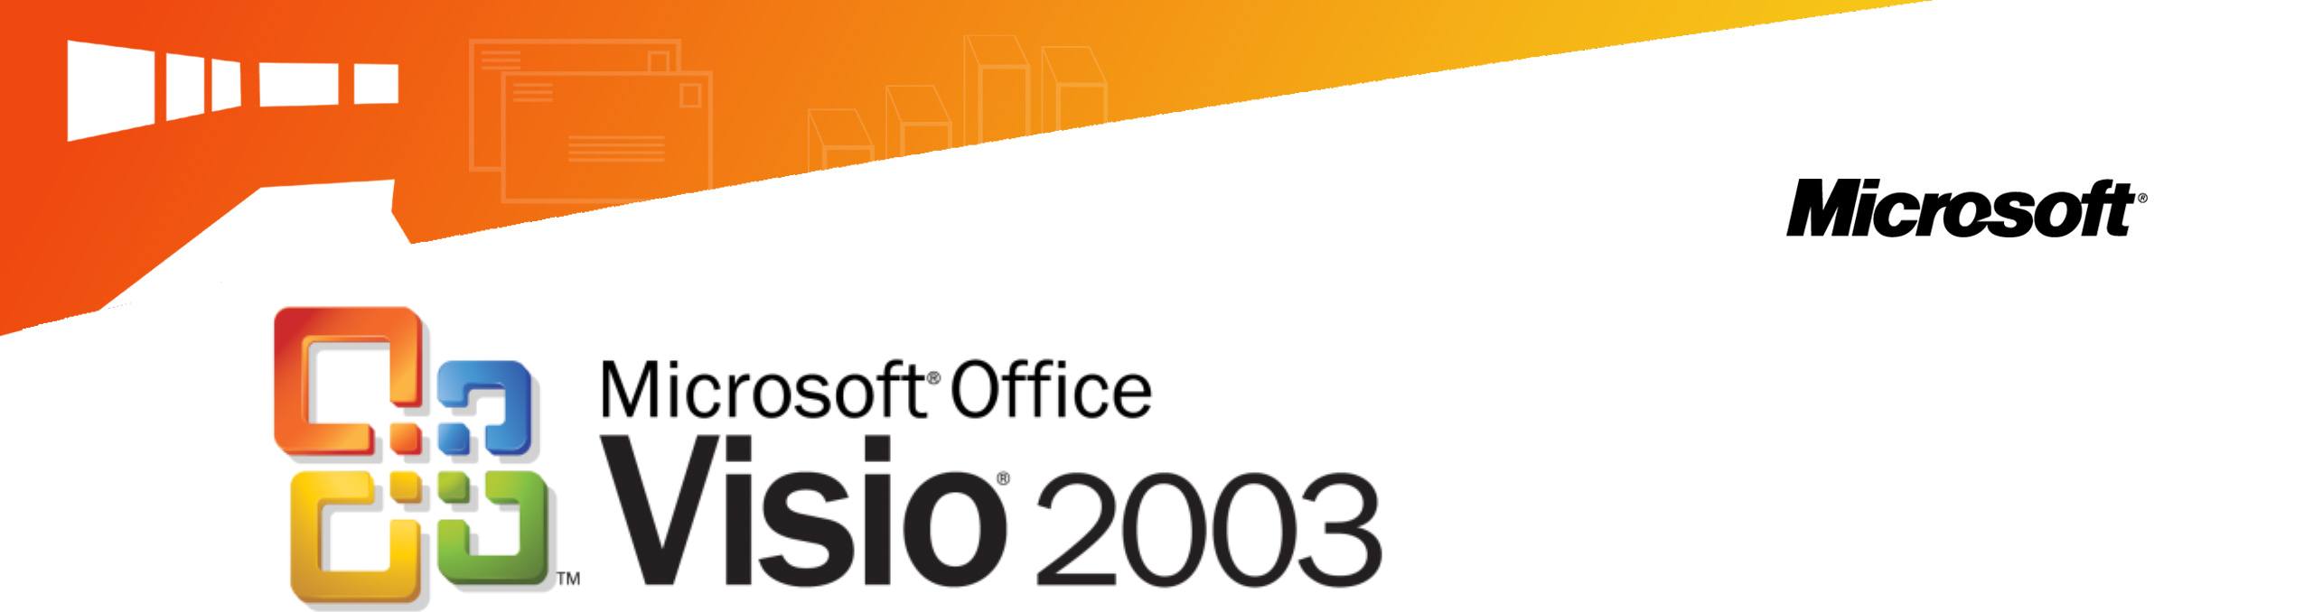

目次
はじめに 2
データ フロー図の概要 3
データ フロー図を作成する 4
ドキュメント作成の準備をする 4
データ フロー図のサンプル 6
データ フロー図の作成手順 7

はじめに
Visio 2003® を使用すると、業務分析やシステム分析に有用なデータ フロー図を作成できます。
データ フロー図は DFD とも呼ばれ、1970 年代に Tom Demarco 氏によって提案された分析手法です。DFD は、データの流れを中心にプロセスを表現します。
データ フロー図テンプレートを使用して、以下の種類のドキュメントを作成することができます。
- データ フロー図

注
- この資料ではデータ フロー図を作成するための手順を紹介します。
- 業務モデリング手法および DFD に関する知識があるユーザーを対象とします。
- データ フロー図は、Visio 2003 Professional で作成可能です。Visio 2003 Standard にはテンプレートが用意されていません。

データ フロー図の概要
ここでは、データ フロー図の作成方法について説明します。
データ フロー図は、処理を丸で囲み、データの流れを矢印 (データ フロー) で記述します。
ここでは、以下に挙げた図形を使用してデータ フロー図を作成します。
データ フロー図は、比較的自由な書式で記述できるため、上流から下流工程まで幅広く使用することができます。

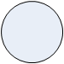 データを処理するプロセスを記述
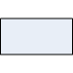 データの発生源および行先を記述
 データの保管場所を記述
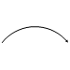 データの流れを記述

データ フロー図を作成する

ドキュメント作成の準備をする
データ フロー図のテンプレートを開きます。
Visio 2003 を起動し [図面の種類の選択] の [分類] から [フローチャート] をクリックして [データ フロー図] をクリックします。
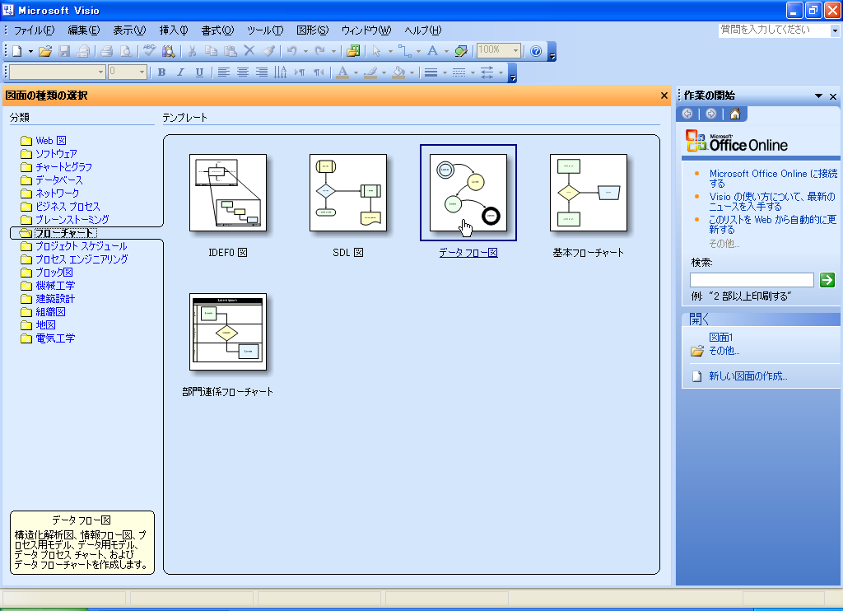
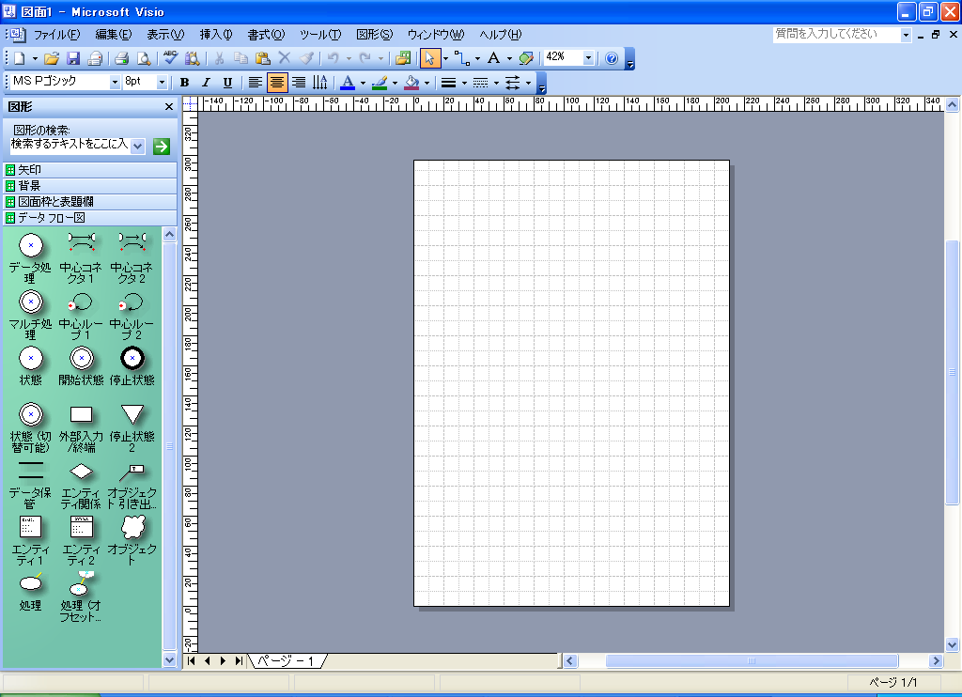

注
初めてテンプレートを選択したときに次のメッセージが表示されることがあります。
[はい] をクリックすると [テンプレート] 作業ウィンドウが表示されます。[いいえ] をクリックすると作業ウィンドウは表示されません。
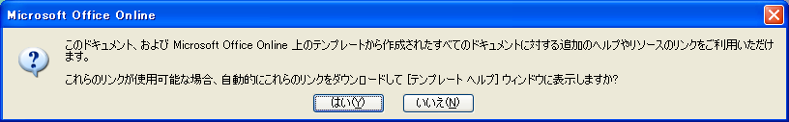

注
[ビジネスプロセス] 分類は、Visio 2003 で新しく追加されたテンプレートの分類です。
この分類では、ビジネス プロセス マネジメント (BPM) をサポートする機能が充実し、経営改革手法として注目される Six Sigma や品質保証の国際規約である ISO 9000 などの文書作成に利用できるテンプレートや図形が用意されています。

データ フロー図のサンプル
データ フロー図テンプレートを使用して作成したデータ フロー図のサンプルを以下に示します。
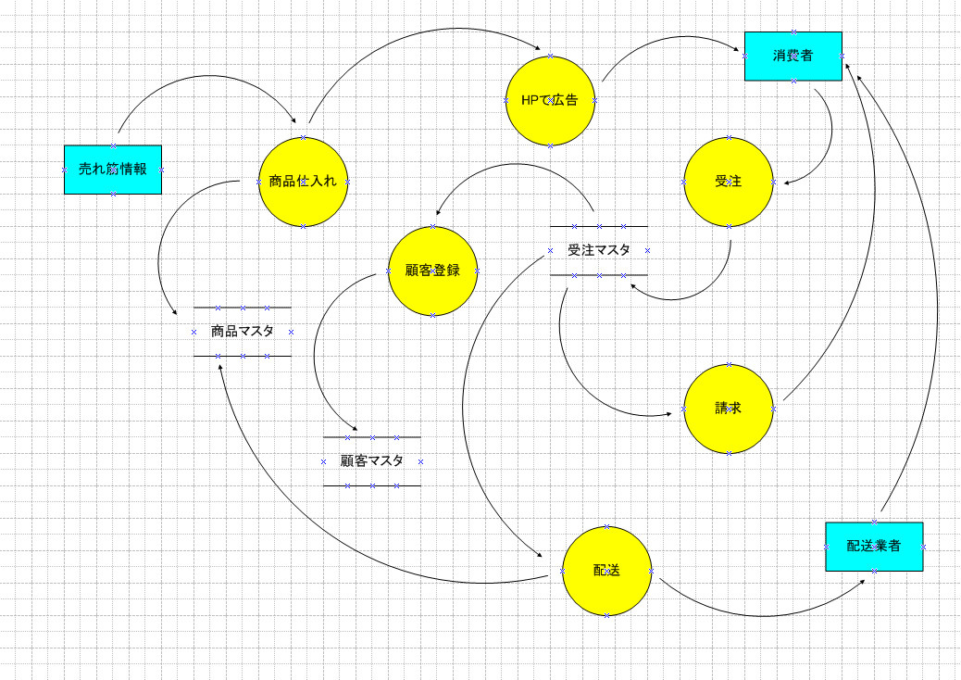
このサンプルは、あるインターネット通信販売業者の業務プロセスをデータ フロー図にしたものです。業務のプロセスを以下に示します。
      - 商品仕入れ
売れ筋情報を元に商品を仕入れ、商品マスタに商品名および数量などのデータを保存します。
      - HP で広告
商品の情報を自社の HP に掲載します。
      - 受注
消費者が ＨＰ 経由で注文したデータ (顧客情報、注文商品名、数量等) を受注情報に保存します。
      - 顧客登録
受注マスタから顧客情報を顧客マスタに登録します。
      - 請求
受注マスタから請求書を作成して顧客に発送します。
      - 配送
受注マスタから商品情報を取得して商品の配送を配送業者に依頼し、同時に商品マスタの商品情報 (数量など) を更新します。

データ フロー図の作成手順
- ページ設定を変更します。
ここでは、用紙を横向きに変更して、データ フロー図を作成します。
[ファイル] メニューの [ページ設定] をクリックします。
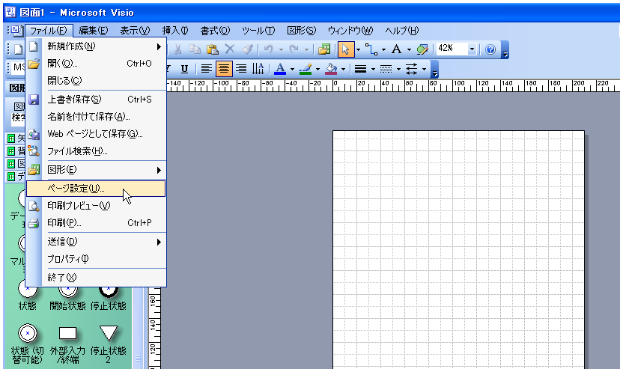
[ページ設定] ダイアログボックスが表示されます。
[プリンタの設定] タブの [プリンタの用紙] で [横] を選択して、[OK] をクリックします。
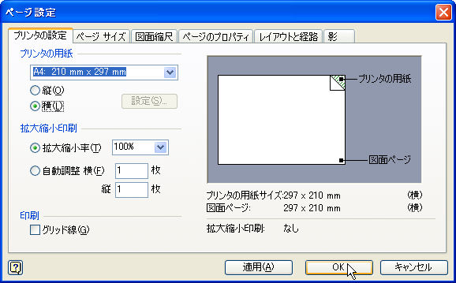

- [外部入力/終端] 図形を配置します。
[データ フロー図] ステンシルから [外部入力/終端] マスタ シェイプを図面ページにドラッグします。
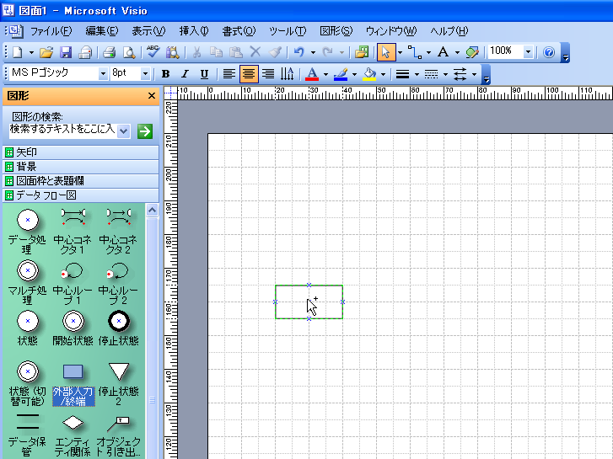
- 図形に文字を入力します。
配置した [外部入力/終端] 図形を選択し、表示する文字列を入力します。
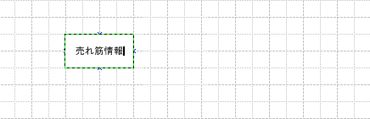

注
入力した文字列を確定するには、図形以外の場所をクリックします。
確定した文字列を編集するには、図形をダブルクリックするか、F2 キーを押して編集モードに切り替えます。

- 文字のフォント サイズを変更します。
[外部入力/終端] 図形を選択し、[書式設定] ツールバーの [フォント サイズ] ボックスからサイズを選択します。
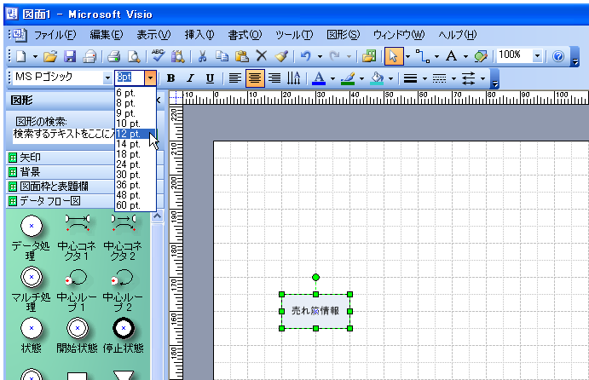
- 図形のサイズを調整します。
[外部入力/終端] 図形を選択し、緑色のハンドルをドラッグします。入力した文字の量に合わせて適切なサイズに変更します。
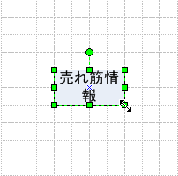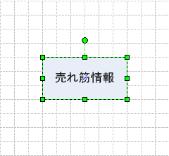
- 図形の色を変更します。
[外部入力/終端] 図形を選択し、[書式設定] ツールバーの [塗りつぶし] ボタンから塗りつぶしの色を選択します。
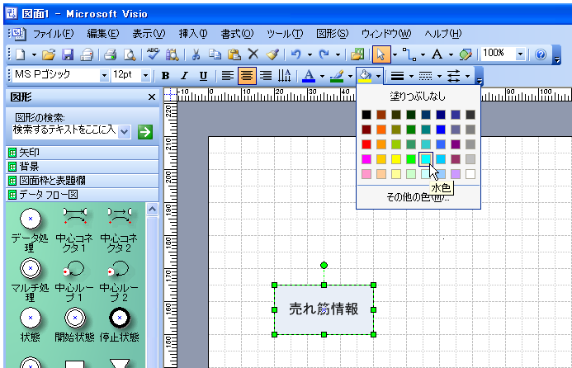

注
塗りつぶしの色のパターンを設定するには、図形を右クリックし、[書式] をポイントして [塗りつぶし] をクリックします。[塗りつぶし] ダイアログ ボックスの [パターン] で設定します。

- [データ処理] 図形を配置します。
[データ フロー図] ステンシルから [データ処理] マスタ シェイプを図面ページにドラッグします。
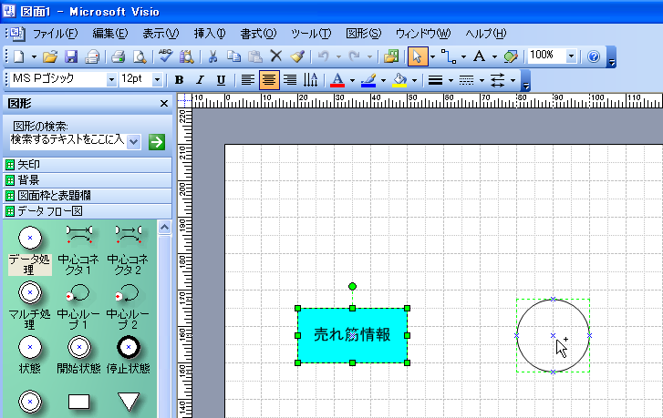
- 表示する文字を入力し、フォントと図形のサイズを変更して、塗りつぶしの設定を行います。
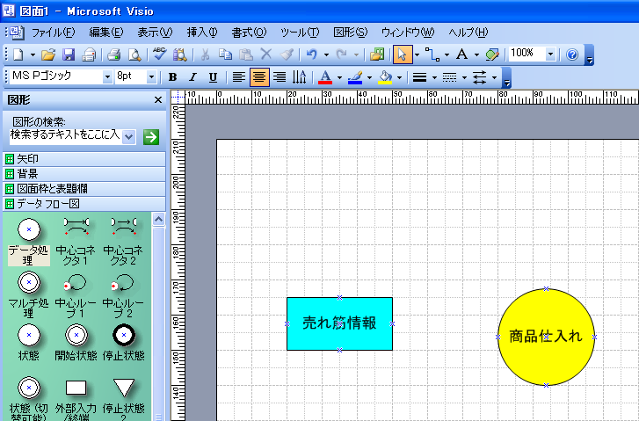
- コネクタで図形を接続します。
[データ フロー図] ステンシルから [中心コネクタ 1] マスタ シェイプを図面ページにドラッグします。
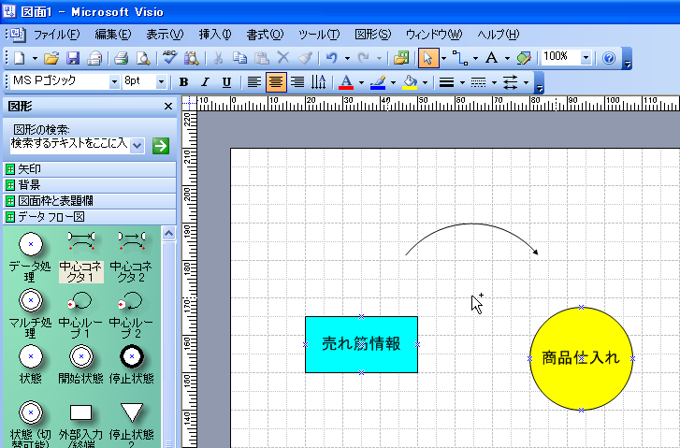
- [中心コネクタ 1] 図形の円弧の延長線上にある緑色のハンドルを接続先の接続ポイントへドラッグします。
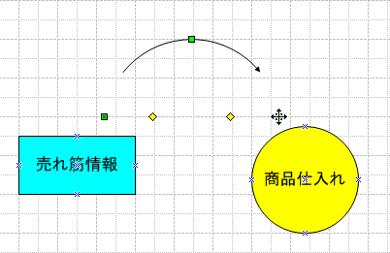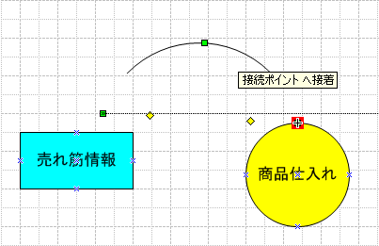

注
コネクタの形状を変更するには、曲線の中ほどに配置されている緑色の選択ハンドルをドラッグします。
コネクタの端点 (矢印の始点と終点) の位置を移動します。円弧の長さを変えるには、黄色のコントロール ハンドルをドラッグします。コントロール ハンドルは、他の図形の枠線上までドラッグすると、枠線上にスナップします。枠線上にコントロール ハンドルを配置すれば、より自然な円弧を描くコネクタになります。
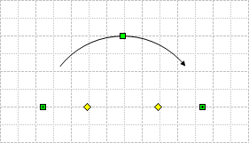

- [データ処理] 図形と [外部入力/終端] 図形をコネクタで接続し、選択ハンドルとコントロール ハンドルで円弧の始点と終点および形状を調整します。
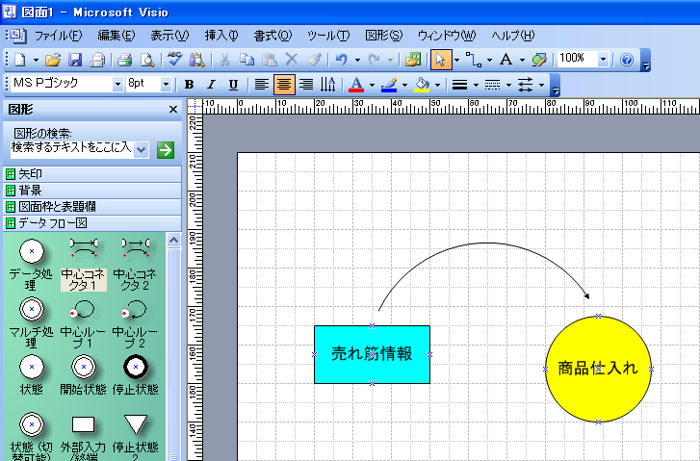
- [データ保管] 図形を配置します。
[データ フロー図] ステンシルから [データ保管] マスタ シェイプを図面ページにドラッグします。
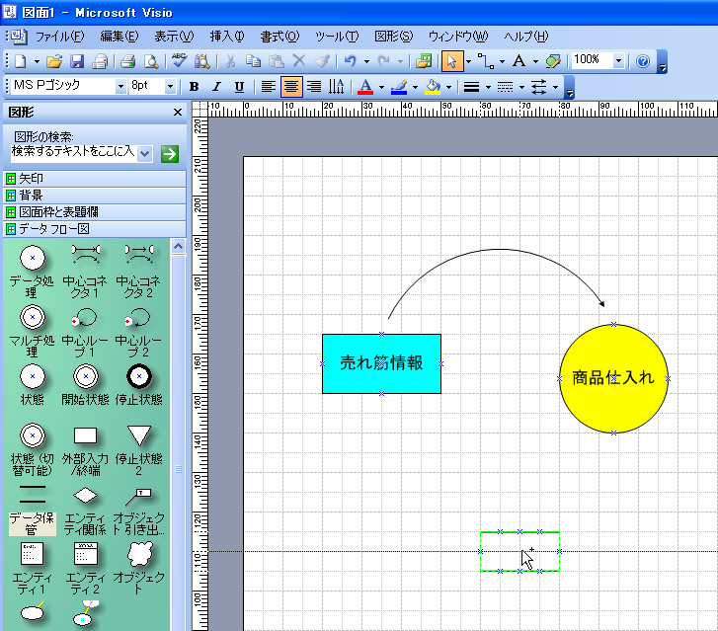
- 表示する文字列を入力し、フォントと図形のサイズを変更します。
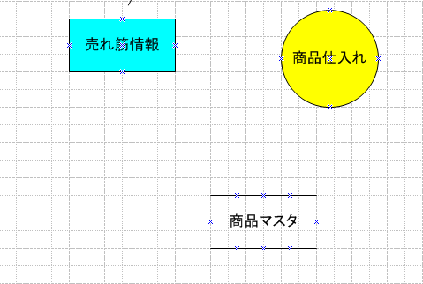
- コネクタで図形を接続します。
[データ フロー図] ステンシルから [中心コネクタ 1] マスタ シェイプを図面ページにドラッグします。
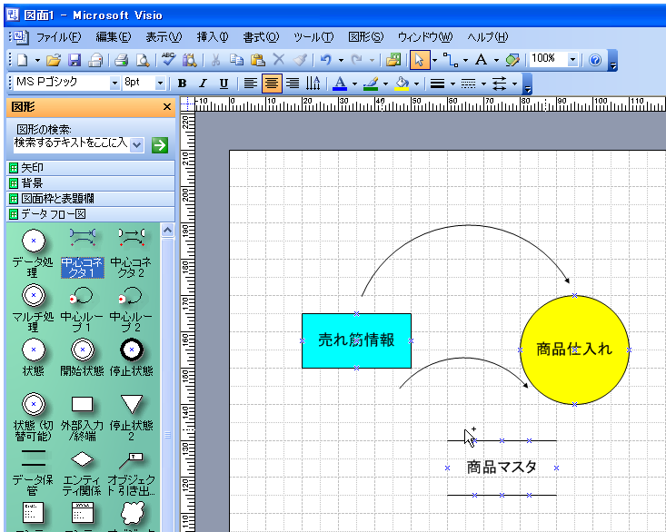
- [中心コネクタ 1] 図形を右クリックし、[図形] をポイントして [左右反転] をクリックします。
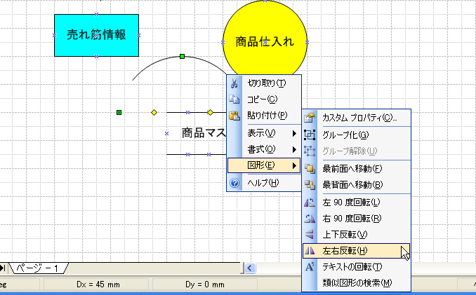
- [データ処理] 図形と [データ保管] 図形をコネクタで接続し、コネクタの形状を調整します。
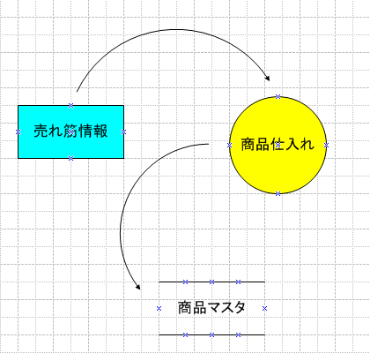

注
コネクタを接続した際、図形とコネクタの円弧とが重なる場合があります。その場合は、コネクタを右クリックし、[図形] をポイントして [左右反転] または [上下反転] をクリックします。図形との位置関係によっては、[右90度回転] や [左90度回転] をクリックします。
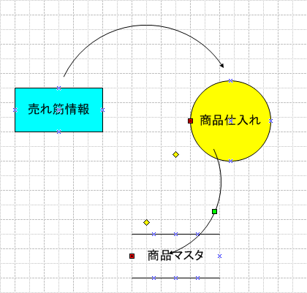

- すべての図形を配置し、文字列を入力して書式を設定します。
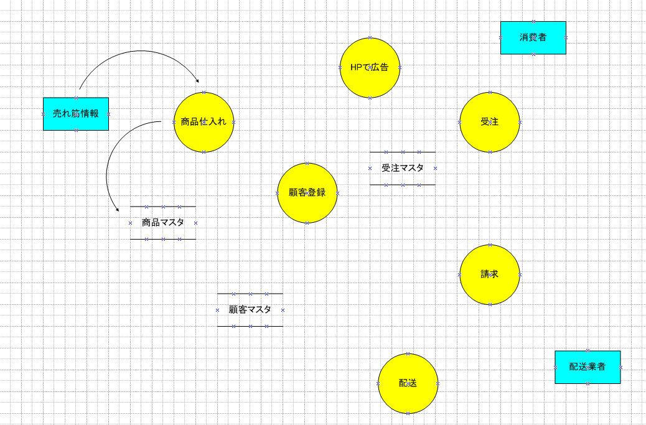

注
一般的には、[データ処理]、[外部入力/終端]、[データ保管] 図形などの図形を図面ページに配置してからコネクタを配置します。各図形を配置した後にコネクタで接続すると、データ フロー図を簡単な操作で作成できます。

- 各図形をコネクタで接続します。
これで、データ フロー図の完成です。
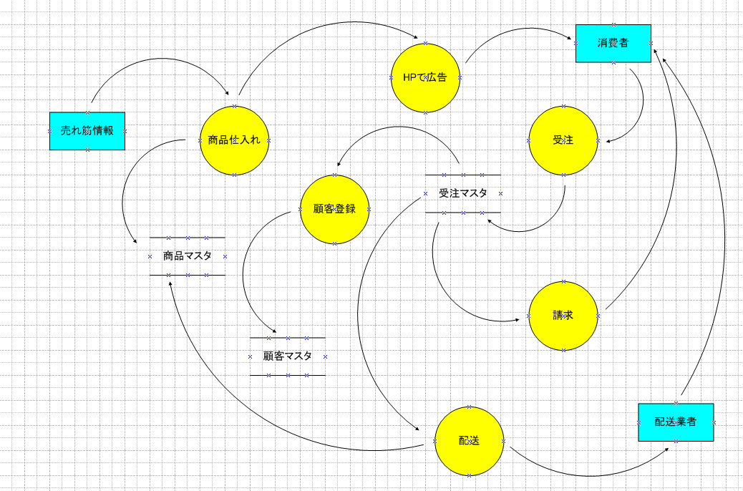

© 2005 Microsoft Corporation. All rights reserved.
本書に記載した情報は、本書各項目に関する発行日現在の Microsoft の見解を表明するものです。Microsoft は絶えず変化する市場に対応しなければならないため、ここに記載した情報に対していかなる責務を負うものではなく、提示された情報の信憑性については保証できません。
本評価ガイドは情報提供のみを目的としています。Microsoft は、明示的または暗示的を問わず、本書にいかなる保証も与えるものではありません。
すべての当該著作権法を遵守することはユーザーの責務です。Microsoft 書面による明確な許可なく、本書の如何なる部分についても、転載や検索システムへの格納または挿入を行うことは、どのような形式または手段 (電子的、機械的、複写、レコーディング、その他)、および目的であっても禁じられています。これらは著作権保護された権利を制限するものではありません。
Microsoft は、本書の内容を保護する特許、特許出願書、商標、著作権、またはその他の知的財産権を保有する場合があります。Microsoft から書面によるライセンス契約が明確に供給される場合を除いて、本書の提供はこれらの特許、商標、著作権、またはその他の知的財産へのライセンスを与えるものではありません。
Microsoft、Office ロゴ、および Visio は、米国およびその他の国における、Microsoft Corporation の登録商標または商標です。
その他記載されている実際の社名および製品名は、各社の商標です。
Microsoft Corporation ･ One Microsoft Way ･ Redmond, WA 98052-6399 ･ US

